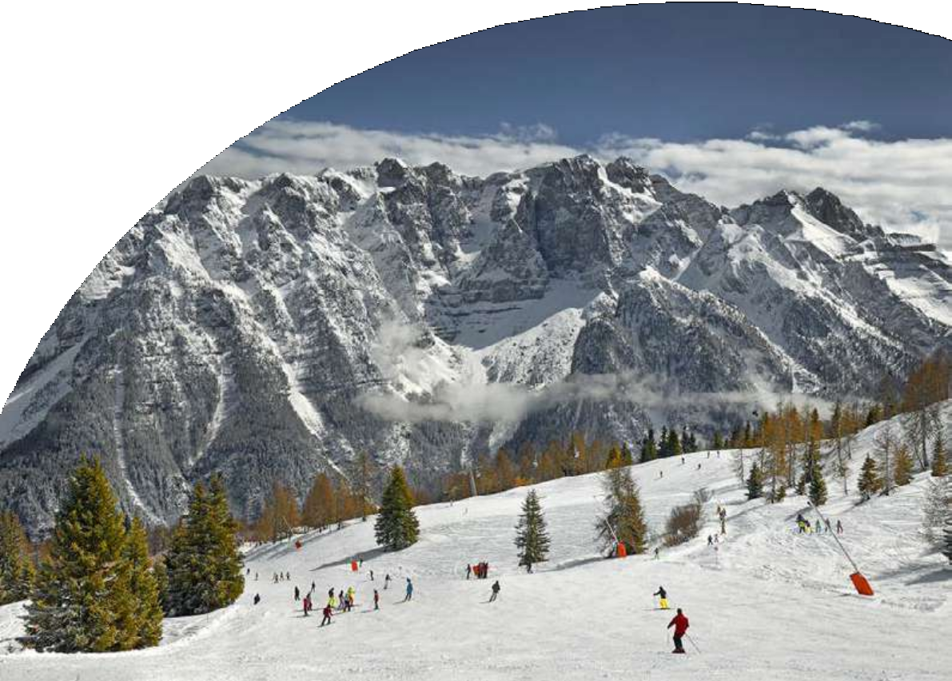

# Neve

TH MARILLEVA 4*

Mezzana (TN)

DA DICEMBRE 2023 AD APRILE 2024

# A partire da

€ 316 p.p.

PENSIONE COMPLETA

L’hotel TH Marilleva è una struttura alberghiera situata nel cuore della Val di Sole, a pochi passi dalle piste da sci e dai sentieri escursionistici. L’hotel offre camere confortevoli e accoglienti, dotate di tutti i servizi necessari per un soggiorno piacevole e rilassante. Gli ospiti possono inoltre usufruire di un centro benessere, di un ristorante con cucina tipica locale e di un’animazione per grandi e piccini. L’hotel TH Marilleva è la scelta ideale per chi vuole vivere una vacanza all’insegna dello sport, della natura e del divertimento.

TH MARILLEVA 3*

Mezzana (TN)

|  |  |  |  |  |  |  |
| --- | --- | --- | --- | --- | --- | --- |
| DATE | | NOTTI | CLASSIC  a partire da | | FAMILY  a partire da | |
| LISTINO | *QUOTA  SPECIALE | LISTINO | *QUOTA  SPECIALE |
| 23/12/23 | 30/12/23 | 7 | 834 | 767 | 1.044 | 960 |
| 30/12/23 | 06/01/24 | 7 | 1.080 | 994 | 1.369 | 1.259 |
| 22/12/23 | 26/12/23 | 4 | 344 | 316 | 432 | 397 |
| 26/12/23 | 30/12/23 | 4 | 576 | 530 | 720 | 662 |
| 30/12/23 | 02/01/24 | 3 | 486 | 447 | 609 | 560 |
| 02/01/24 | 07/01/24 | 5 | 720 | 662 | 900 | 828 |
| 07/01/24 | 14/01/24 | 7 | 530 | 488 | 663 | 610 |
| 14/01/24 | 21/01/24 | 7 | 585 | 538 | 733 | 675 |
| 21/01/24 | 28/01/24 | 7 | 671 | 617 | 842 | 775 |
| 28/01/24 | 04/02/24 | 7 | 671 | 617 | 842 | 775 |
| 04/02/24 | 11/02/24 | 7 | 749 | 689 | 936 | 861 |
| 11/02/24 | 18/02/24 | 7 | 944 | 868 | 1.178 | 1.084 |
| 18/02/24 | 25/02/24 | 7 | 874 | 804 | 1.092 | 1.005 |
| 25/02/24 | 03/03/24 | 7 | 811 | 746 | 1.014 | 933 |
| 03/03/24 | 10/03/24 | 7 | 749 | 689 | 936 | 861 |
| 10/03/24 | 17/03/24 | 7 | 593 | 545 | 741 | 682 |
| 17/03/24 | 24/03/24 | 7 | 530 | 488 | 663 | 610 |
| 24/03/24 | 01/04/24 | 7 | 546 | 502 | 686 | 631 |

QUOTA COMPRENDE:

*QUOTE SPECIALI SOGGETTA A DISPONIBILITÀ LIMITATA DI POSTI

ANIMALI: ammessi solo cani di piccola taglia (max 10 kg) solo su

Quote per persona con sistemazione in camera indicata per il numero di notti in tabella in pensione completa, bevande ai pasti incluse

QUOTA NON COMPRENDE:

Tassa di soggiorno e Pay Card da pagare in loco, Quota obbligatoria Gestione e assicurazione Euro 70,00 dai 3 anni.

SUPPLEMENTI:

Camera Singola: adulto 25% Camera Doppia Uso Singola: 40%

THinky Card: € 30 per bambino a notte. Obbligatoria per i bambini 0-3 anni n.c. per i servizi a loro dedicati, da regolarsi all’atto della prenotazione

Infant Club: € 60 per bambino a notte Per bambini da 6 mesi a 3 anni n.c., il servizio prevede accoglienza e semplici attività 8:30-12:00 - 13:30-17:00, da regolarsi all’atto della prenotazione Servizio su prenotazione, disponibile tutti i giorni tranne la domenica

Pacchetto Sci acquistabile solo con trattamento di pensione completa su richiesta

richiesta e previa riconferma, € 20 a notte. RIDUZIONI:

Trattamento HBB: 10€ per persona per notte

3° letto bambini 3-16 anni nc: free (tranne dal 22/12/2023 al 07/01/24 e poi dal 11/02/2024 al 03/03/2024): -50%

4° letto bambini 3-16 anni nc: -50%

5° letto bambini 3-16 anni n.c. in sistemazione Family: 50% 3° e 4° letto adulti: -30%

5° letto adulti in sistemazione Family: 30% Occupazione camere quadruple/quintuple:

camera classic massima occupazione 2 adulti e 2 bambini 3-16 anni n.c.

3°, 4° e 5° letto adulto solo in camera family Adulto + Bambino:

1° bambino 3-13 anni n.c. in camera con 1 adulto: 50%

2° bambino 3-13 anni n.c. in camera con 1 adulto: 70%

N.B. Le età si intendono sempre non compiute

PER INFORMAZIONI

+ 39 06 983 78 037

[booking@4utravel.com](mailto:booking@4utravel.com) [www.4utravel.com](http://www.4utravel.com/)